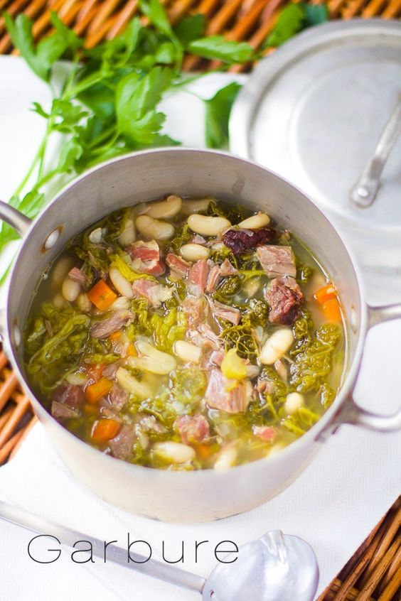

GARBURE DE JEAN-PIERRE

Préparation 30 mn
Cuisson 1 à 2 heures

INGREDIENTS

- 2 oignons
- 3 poireaux
- 5 carottes
- 2 navets béarnais long
- 1 petit chou frisé ou chou vert
- 200 g de haricots tarbaix
- 1 kg de pomme de terre
- 1 branche céleri
- 1 talon de jambon de bayonne
- 1 cuisse avec haut de cuisse confite
- sel, poivre ou piment d'espelette
- 3 gousses d'ail
- graisse de canard

PREPARATION

- Faîtes tremper les haricots blancs la veille dans de l'eau avec du sel
- Faïtes revenir le talon de jambon coupé en petits morceaux avec les oignons coupés en lamelle, 1 poireau, 2 carottes, 1 navet dans la graisse de canard
- (une cuillère environ)
- laissez suinter, arrêtez la cuisson avec un peu d'eau
- Ajoutez le reste des légumes coupés en morceaux réguliers
- Ajoutez la cuisse de canard confite
- Couvrez d'eau les légumes (2 à 3 cm au-dessus)
- Rajoutez s'il le faut un peu de graisse de canard pour le jus soit un peu blanc
- Rajoutez les haricots blancs
- Salez, poivrez
- Laissez cuire 1 à 2 heures minimum (couvert)
- Remuez de temps en temps pour vérifier la cuisson

